Проектная деятельность в первой младшей группе 2
На тему: «Любимые наши потешки»
Актуальность проекта: русский фольклор – одно из действенных и ярких средств, таящий огромные возможности. Когда-то традиции передавались в семье из поколения в поколение «из уст в уста», «от сердца к сердцу». Народные традиции знакомят детей с существующими традициями и обычаями русского народа, помогают донести до ребёнка высокие нравственные идеалы. Мы, взрослые, должны познакомить детей с историей нашей Родины, научить пользоваться богатством культурных традиций. Знакомство с потешками расширяет кругозор детей, обогащает их чувство и речь, формирует отношение к окружающему миру. Потешки помогают ребёнку «открыть» себя, делают его как бы соучастником действия. Фольклорные произведения, рассчитанные на обращение к ребёнку по имени, утверждают его личность, уважение к нему, признание уникальности и неповторимости. Знакомство с народными произведениями обогащает чувства и речь малышей, формирует отношение к окружающему миру, играет неоценимую роль во всестороннем развитии. Целенаправленное и систематическое использование произведений фольклора в детском саду позволяет заложить фундамент психофизического благополучия ребенка, определяющий успешность его общего развития в дошкольный период детства. Ребенок для взрослого - высшая ценность, не сравнимая ни с какими богатствами мира.

Проблема:
ФГОС нацеливает нас на широкое использование произведений народного творчества в работе по развитию речи, а также на воспитании доброжелательности, заботливого отношения друг к другу. Считаю, что проектный метод – это более эффективный метод, который можно использовать в своей работе.

Цель проекта:
Создать благоприятные условия для развития познавательных и творческих способностей, для формирования коммуникативных навыков у детей младшего возраста, посредством русского фольклора (потешки, песенки, стихи). Применить культурные практики для развития инициативности в игре, общении, познавательно – исследовательской деятельности. Создать условия для самостоятельной деятельности детей.

Задачи:
- повышать интерес к русским народным потешкам;
-учить слушать и отвечать на вопросы воспитателя, внимательно рассматривать иллюстрации;

-развивать речевой слух ребенка: умение слушать, различать звуки, близкие по звучанию, ритмичность и плавность речи, ее интонацию и выразительность, улавливать повышение и понижение голоса;
- развивать мышление, умение подхватывать и читать знакомые строки потешек, передавать жестами и действиями содержание потешки, песенки;
- вызвать у детей эмоциональный отклик на художественное произведение;
- побуждать детей активно включаться в игровые действия, употребляя разные по форме и содержанию обращения.
-развивать мелкую моторику пальцев рук и активную речь.

Тип проекта:
- познавательно – игровой.

Участники проекта:
- воспитатель первой младшей группы 2,
- дети 2-3 лет,
- родители.

Продолжительность проекта:
( краткосрочный).

Предварительная работа:
Подборка книжек – игрушек с иллюстрациями к потешкам, дидактические игрушки, словесные игры. Подборка стихов и потешек по привитию культурно - гигиенических навыков, на все случаи жизни, подборка музыкальных игр – потешек для детей младшего возраста.

План реализации проекта.
Этапы проекта:
Первый этап - подготовительный.
-Подбор материала для занятий, бесед, игр с детьми.
-Подбор литературы по теме.
- Сотрудничество с родителями.
-Разучивание потешек с детьми.
Второй этап – основной.
-Дидактические игры.
-Речевое развитие.
-Физическое развитие.
-Подвижные игры.
-Художественно - эстетическое

Формы и методы реализации проекта:

1.Речь и речевое общение
-Чтение и проговаривание с детьми русских народных потешек и песенок.
-чтение потешек: « Мишка косолапый», « Петушок- петушок» и другие,

-Обыгрывание потешек с помощью различных театров,
-картотека потешек.

2.Здоровье и физическое развитие
Игры «Кошкин дом», «У медведя в бору», «Кошки - мышки»,
«В гости к кукле Кате».

3.Познавательное развитие
Рассматривание иллюстраций к известным детям русским народным потешкам и песенкам.

Художественно - эстетическое развитие
Рисование - «Петушок», «Солнышко». Лепка - «Улитка, улитка», «Испечём оладушки для бабушки». Конструирование « Кроватка для неваляшки».
Развлечение «Идёт коза рогатая».
Подготовительный этап:
Совместная деятельность с детьми.
- Чтение, обыгрывание, рассказывание потешек.
- Беседы по содержанию потешек.
- Заучивание потешек.
- Дидактические и развивающие игры.
- Продуктивная деятельность детей: рисование, лепка, конструирование.
- Театральная деятельность – обыгрывание потешек.
Заключительный этап:
-театрализованно-развлекателное развлечение «Идёт коза рогатая»,
-выставка раскрасок «Любимые потешки моего ребёнка»,
-подведение итогов проекта.
Совместная деятельность с родителями.
- Чтение потешек детям дома.
- Заучивание потешек вместе с детьми.
- Участие в подборе иллюстраций по ознакомлению с потешками.
- Рисование с детьми иллюстрации к потешке.
- Консультации дляродителей: «Игры с потешками дома»,
- «Справиться с детским непослушанием помогут потешки».
Тематический план к проекту
Совместная деятельность педагога с детьми:
ООД по физическому развитию. Утренняя гимнастика «Потешки в гостях у ребят» - Упражнять детей в ходьбе на носках, закреплять

двигательные навыки. Дать детям эмоциональный заряд на предстоящий день.
Пальчиковая гимнастика «Идёт коза рогатая», «Будут пальчики вставать» - развиваем мелкую моторику пальцев и кистей рук. Укрепляем мышцы, создаём бодрое, жизнерадостное настроение.
ООД Чтение потешки « Киска, киска». Учить по иллюстрации узнавать потешку и рассказать её.
Чтение потешек для развития культурно-гигиенических навыков «Водичка, водичка…», «Мыло душистое».
ООД Лепка «Улитка». Вызвать интерес к лепке, развивать мелкую моторику рук и кистей. Учить лепить улитку путём сворачивания столбика, воспитывать любовь и бережное отношение к природе.
ООД Рисование «Петушок», «Зёрнышки для петушка».
Развивать мелкую моторику пальцев и кистей рук.
ООД Конструирование «Кроватка для неваляшки».
Формировать умение сооружать постройку по образцу, развивать умение различать и называть основные формы строительного материала, тренировать у детей навык конструирования.
ООД по сенсорному развитию «Путешествие с лошадкой». Познакомить детей с новой потешкой, вызвать радостное настроение: обучить детей выбирать объекты заданных цветов, развивать мелкие движения кисти.
Рассматривание иллюстраций к потешкам.
Дидактическая игра: «Гуси, гуси», «Большие ножки…», «Идёт коза рогатая». Учит выполнять движения соответствующие тексту.
Итог проекта: Вызвать у детей радость от прослушивания потешек, обогатить эмоциональное, речевое и двигательное развитие детей. Развивать понимание разговорной речи, сочетающей со стихотворным текстом.
Создание совместной фотовыставки с родителями группы
«Любимые потешки моего ребёнка».

Обобщение результатов работы.

В работе над проектом использовались различные методы и приёмы по знакомству и использованию русских народных потешек. Организуя игры и совместную деятельность, я ставила перед собой различные задачи. Все задачи были успешно решены.
Провели выставку рисунков, нарисованных по русским народным потешкам.

Литература:

Гербова В.В. «Приобщение детей к художественной литературе»
М.Мозаика-Синтез 2010г.
Бондаренко А.К. «Дидактические игры в детском саду» - М.Просвещение 1991г.
Куприна Л.С., Бухарина Т.А. «Знакомство детей с русским народным творчеством» - СП, Детство-пресс 2001г.
Художественная литература: русские народные потешки, соответствующие детям 2-3 лет.
Т.В.Галанова «Развивающие игры с малышами до 3 лет». Пособие для родителей и педагогов. Ярославль «Академия развития» 1997г.
Е.Е.Янушко «рисование с детьми раннего возраста 1-3 года
Москва ГИЦ «Владов» 2016г.

Приложение №1

Чтение потешки «Киска, киска

Цель: формировать у детей желание и умение повторять рифмующиеся слова и звукосочетания текста.
Ход занятия:
Дети сидят за столиком. Воспитатель предварительно показывает им игрушечную кошку, называет «киска». Все рассматривают её, берут в руки, гладят, повторяют «киска». Воспитатель спрашивает: «Как мяукает киска?» Дети отвечают. Затем показывает им куклу. Читает потешку, сопровождая чтение игровыми действиями с киской и куклой в соответствии с текстом:
Киска, киска, киска, брысь!
На дорожку не садись.
Наша деточка пойдет,
Через киску упадет.
Вместо слова «деточка» называет имя одного из присутствующих. Побуждает детей повторять последние слова каждой строчки — «не садись», «брысь», «пойдет», «упадет». Чтение потешки и «подговаривание» детьми слов повторяется несколько раз, в зависимости от того, насколько удерживаются их внимание и интерес. После чтения дают детям поиграть с этими же игрушками.

При последующем повторении занятия чтение потешки «Киска, киска» проводится с показом игрушек, но без игровых действий с ними. Затем можно прочитывать текст без всякого наглядного сопровождения, чтобы формировать у детей способность слушать и понимать только художественный текст без опоры на зрительные впечатления.

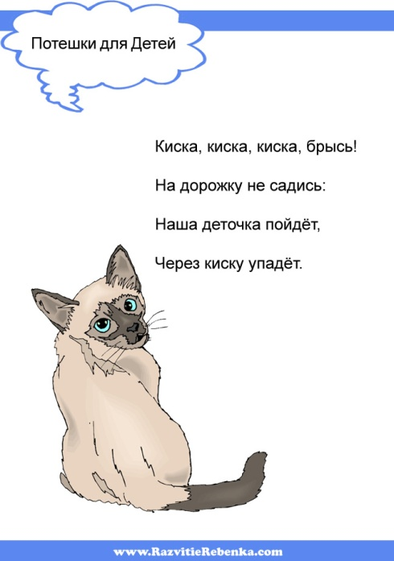

Приложение № 2

Развитие речи и рисование «Петушок».
Цель:
Знакомить детей с понятием “Семья” на примере семьи Петушка. Показать, что члены семьи любят друг друга, мама и папа заботятся о своих детях
Воспитывать любовь к родному языку, обогащая речь словами и строками народных поэтических творений.
Продолжать знакомить детей с фольклорными произведениям.
Укреплять артикуляционный и голосовой аппараты детей: закрепляя произношение звуков в звукоподражательных словах.
Познакомить с образованием уменьшительно-ласкательных суффиксов (“бородушка”); называние предметов (“что это?”, “кто это?”).
Учить детей различать по внешнему виду животных и птиц, правильно называть их, отчетливо и внятно произносить слова и фразы.
Закреплять умение пользоваться карандашами, фломастерами.
Развивать координацию руки и ритмичность движений.
Развивать сенсорные основы изобразительной деятельности: восприятие предметов различной формы (зрительное, осязательное, кинестетическое) и цвета.
Материал:

Игрушки (петушок, курочка, цыпленок), ширма, рисунки птиц, шапочка курочки, маски цыплят, карандаши, трафареты тарелок.
ХодООД:
Предварительная работа: чтение потешек о петушке, курочке, цыплятах, разучивание подвижной игры “Вышла курочка гулять”, рассматривание игрушек и иллюстраций на индивидуальных занятиях с детьми.

Воспитатель предлагает игру “Как у птичьего двора собралась детвора…”
Дети водят группе хоровод.
Воспитатель: Ребята, как мы весело играли и на птичий двор попали. (На подставках размещены картинки с изображением петушка, курочки, гуся, утки, индюка. Воспитатель подводит детей по очереди к каждой картинке.)
Воспитатель: Наша курочка в окно: “Ко-ко-ко”.
Дети: Ко-ко-ко!
Воспитатель: Наша уточка с утра: “Кря-кря-кря!”
Дети: Кря-кря-кря!
Воспитатель: Гусь гогочет у пруда: “Га-га-га!”
Дети: Га-га-га!
Воспитатель: А индюк среди двора: “Бал-бал-бал!”
Дети: Бал-бал-бал!
Воспитатель: А как Петя-петушок раным-рано поутру нам поет?
Дети: Ку-ка-ре-ку!
Воспитатель: Вот как он кукарекает. Какие вы молодцы, присаживайтесь на стульчики, у меня для вас сюрприз.
(Дети садятся на стулья вокруг ковра, воспитатель перед ними за столом. На столе ширма.)
Воспитатель: Ребята, а вы любите загадки?
Дети: Да!
Воспитатель: Тогда, отгадайте, ребята, о ком я говорю:
“Рано встает,
Голосисто поет,
Деткам спать не дает”.
- Кто это?
Дети: Петушок!
Воспитатель: Правильно. А как он голосисто поет?
Дети: Ку-ка-ре-ку!
Воспитатель: Да, что он делает?
Дети: Кукарекает.
Воспитатель: Молодцы. Давайте позовем Петушка к нам в гости:
“Петушок, петушок,
выгляни в окошко,
дадим тебе горошка!”
Дети: “Петушок, петушок, выгляни в окошко, дадим тебе горошка!”
Петушок: Ку-ка-ре-ку! Здравствуйте, дети. Вы ведь знаете, кто я такой? А может, вы стихотворение про меня знаете? Прочитаете?
Дети:

Петушок, Петушок,
Золотой гребешок,
Масляна головушка,
Шелкова бородушка,
Что ты рано встаешь,
Голосисто поешь,
Деткам спать не даешь?
Воспитатель показывает игрушку (петушка) из-за ширмы, обращая внимание детей на признаки этой птицы: гребешок, бородушка, перышки, лапки.
Воспитатель: Вот какой красивый папа-петушок. А он не один живет. Кого он зовет?
Дети: Курочку.
Воспитатель: Да, он маму-курочку зовет. Давайте поможем ему, позовем громко:
“Курочка, иди к нам!
Ку-ка-ре-ку!”
Курочка: Ко-ко-ко!
(Воспитатель достает игрушку-курочку.)
- Здравствуйте, дети. Здравствуй Петя-петушок! Вы не видели ребята, куда спрятались наши детки-цыплятки? Помогите мне их найти.(Рассказываю известную потешку о курочке.)
Воспитатель:
“Курочка-тараторочка
По двору ходит,
Хохолок раздувает,
Малых деток созывает:
Ко-ко-ко!”
Ребята, как курочка цыплят зовет?
Дети: Ко-ко-ко!
Дети встают со стульев и ищут цыплят.
Воспитатель: (обращается к петушку)
“Петушок, петушок,
Золотой гребешок,
Ты подай голосок.
Через темный лесок,
Через лес за реку
Покричи: Ку-ка-ре-ку!”
- Ребята, давайте поможем Петушку и громко прокукарекаем, чтобы маленькие цыплята услышали и тоже пришли к нам.
Дети: Ку-ка-ре-ку!
Воспитатель подает знак “тихо”. Дети сели на стульчики.
Воспитатель: Пи-пи-пи. Дети, слышите, кто-то пищит? Как вы думаете, кто это?
Дети: Цыплята.
Из-за ширмы появляются цыплята.
Воспитатель: Нашлись наши цыплятки. Посмотрите, какие они…

Дети: Маленькие, пушистенькие, желтенькие. (Если дети затрудняются с ответом, воспитатель помогает.)
Воспитатель: Какие у них маленькие клювики.
Дети: Крылышки, лапки.
Воспитатель: Вот какая семья дружная. Мама в этой семье кто?
Дети: Курочка.
Воспитатель: А папа…?
Дети: Петушок.
Воспитатель: А детки, дочки и сыночки?
Дети: Цыплята.
Воспитатель: Наша курочка в окно: “Ко-ко-ко!”
Дети: Ко-ко-ко!
Воспитатель: А как Петя-петушок ранним утром нам споет?
Дети: Ку-ка-ре-ку!
Воспитатель: Ребята, а как пищат цыплятки?
Дети: Пи-пи-пи-пи!
Воспитатель: А вы хотите быть цыплятами? Тогда я буду мама-курочка, а вы цыплята. Воспитатель надевает шапочку “курочки”, а дети маски цыплят.
Дети ходят по группе за воспитателем и выполняют движения, соответствующие тексту.

Игра. <<Вышла курочка гулять>>

Вышла курочка гулять, (У детей надеты маски-цыплята)
Свежей травки пощипать. (Дети свободно бегают по ковру)
А за ней ребятки,
Желтые цыплятки.
Съели толстого жука, (Стучат пальцами о пол)
Дождевого червяка, (Наклоны туловища вперед)
Выпили водицы
Полное корытце.
Квохчет курочка
“Ко-ко-ко. Ко-ко-ко! (Все хором повторяют: Ко-ко-ко Ко-ко-ко!)
Не ходите далеко!
Лапками гребите!
Зернышки ищите”.

Воспитатель: Давайте поищем зернышки. Нет, нигде не видно. А цыплята есть хотят, на всю улицу пищат: << Пи-пи-пи >>.
Давайте поможем цыплятам и нарисуем зернышки. Кто хочет нарисовать?
Дети: Я, я!
Воспитатель: Все хотят. Давайте нарисуем, а вечером мамам и папам покажем, расскажем, кто у нас в гостях был.

Рисование карандашами.

Дети рисуют карандашами зернышки - каждый на своей тарелке
(трафарете) для своего цыпленка.
Воспитатель помогает формировать правильную позу при рисовании (сидеть свободно, не наклоняться низко над листом бумаги).
Учить бережно, относиться к материалам, правильно их использовать. Учить держать карандаш в правой руке – тремя пальцами не близко к отточенному концу, не сжимать карандаш слишком сильно.
Учим рисовать небольшие по размеру круги-точки, располагать их равномерно, не выходить за пределы контура, заполнять свободное пространство трафарета, учить делать плавные движения в любом направлении, учить рисовать только на бумаге.

Обыгрывание поделки

Дети кормят цыплят.
Воспитатель: Теперь цыплята наелись, и им захотелось спать. Давайте споем им колыбельную.

Ходит Сон по хате
В сереньком халате,
А Слониха под окном -
В сарафане голубом.
Ходят вместе они,
Ты, цыпленочек, усни.

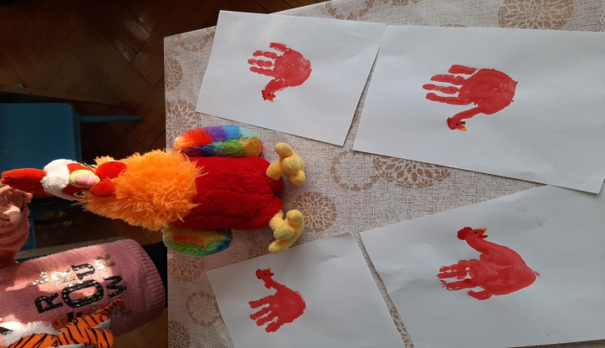

Конструирование «Кроватка для неваляшки.

Цель: формировать умение сооружать постройку по образцу; развивать умение различать и называть основные формы строительного материала ( кубики, кирпичики.); активизировать в речи слова «большой» , «маленький»; дифференцировать понятия «лавка» и «кровать»; создать радостное настроение, удовлетворение от результатов работы; тренировать у детей навык конструирования.

Материалы и оборудование: кукла-неваляшка (желательно на каждого ребенка игрушку извлекающую звуки); лист бумаги белого цвета формата А-4; деревянные детали конструктора; круги из бумаги разного размера; клеящий карандаш, фломастеры.

Ход занятия:
Воспитатель: В гости к нам пришла, друзья,
Кукла необычная:
Не сидит, не лежит,
Только, знай себе, стоит.
Знают Сашки и Наташки:
Это куклы -…(неваляшки)!

Воспитатель: Сейчас я попробую сделать свою неваляшку, а вы - свою.
(Последовательно наклеивает бумажные круги на бумагу, дорисовывает глаза, нос, рот, волосы.)
Воспитатель: Ручки наши умелые, неваляшку сделают.
Дети следуют примеру воспитателя, выбирают нужные круги по одному. Готовые изображения закрепляют на доске. Педагог хвалит малышей.
Молодцы малыши, неваляшки хороши! Ваши неваляшки –
прелестные милашки!
Воспитатель: Хотите научить неваляшку сидеть? Сейчас я сделаю для неваляшки лавочку, чтобы на ней сидеть. Посмотрите, как я это делаю. (Раздает детям коробки с комплектом из 5 деталей конструктора. Показывает конструирование лавочки из 3 деталей. Малыши повторяют конструкцию.) Вот и лавочка! На ней можно сидеть. А теперь давайте превратим ее в кроватку, на которой можно лежать. (Показывает, расположив две полуцилиндрические детали с узких сторон лавочки.)
Воспитатель: Молодцы, ребята! Посмотрите, как много хорошего мы сегодня с вами успели сделать - создали неваляшек из бумаги; построили для них лавку, кроватку! Как приятно делать такие хорошие дела!

А теперь давайте потанцуем вместе с неваляшками. Дети, подражая неваляшкам, кружатся, покачиваются из стороны в сторону «динь - дон», подпрыгивают.

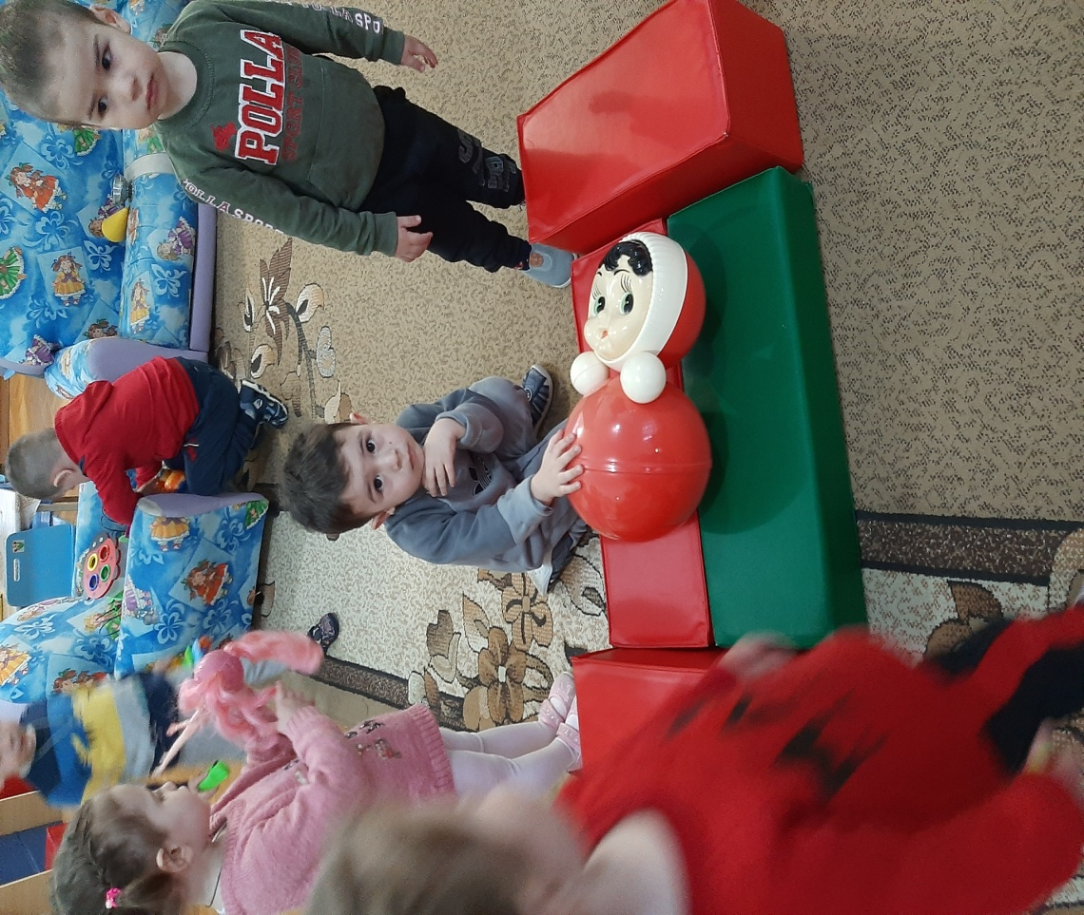

Приложение № 4

«Лепка «Улитка, улитка»

Цель: вызвать у детей интерес к лепке; развитие мелкой моторики рук и кистей; учить лепить улитку путем сворачивания столбика и оттягивания головы и рожек; воспитывать любовь и бережное отношение к природе.
Материал: пластмассовая игрушка улитка, пластилин, дощечки, салфетка.
Предварительная работа: разучивание пальчиковой игры «Улитка. Улитка».
Ход занятия:
Воспитатель показывает игрушку «улитку».
- Ребята! Кто это?
(Ответы детей).
- А давай для нашей улитки споем песенку и поиграем в игру.
Пальчиковая гимнастика:
Улитка, улитка! (кулачок в кулачке, поменять руки)
Покажи (руки от себя, ладошки вверх) рога (поднять рожки к голове)-
Дам (руки от себя) кусок пирога (закрыть ладошки),
Пышки (шарик из ладошек), ватрушки (прихлопываем левую ладошку сверху правым кулачком, затем меняем руки),
Сдобной лепешки (прихлопываем левую ладошку сверху правой, затем меняем руки),
Высуни (руки от себя, ладошки вверх) рожки! (поднять рожки к голове)
Дети 2 раза играют в эту игру.
- Ребята! Посмотрите на улитку. Она одна, ей не с кем поиграть. Давайте для неё слепим подружек.
Воспитатель показывает приемы лепки, объясняет, что вначале комок пластилина раскатывают прямыми движениями рук в длинный столбик, затем один конец столбика сворачивают, а из оставшейся части путем

сплющивания делаются головка и, способом оттягивания или прощипывания, маленькие рожки. По желанию каждый ребенок может вылепить несколько улиток (больших и маленьких).
Воспитатель хвалит детей, поселяет улиток жить на зеленую лужайку.

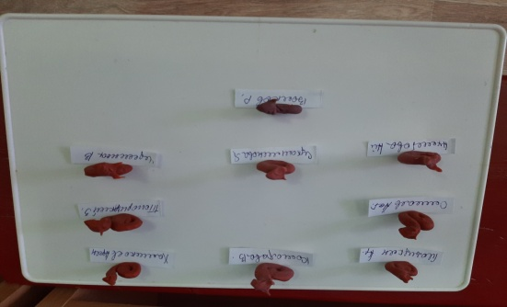

Приложение № 5

Лепка « Испечем оладушки для бабушки».
Цель:
-познакомить детей с потешкой, прививать любовь к родному языку,
-формировать умение раскатывать и сплющивать кусочки пластилина,
-развивать мелкую моторику руки.
Материал: потешка «Ладушки-ладушки», пластилин, дощечки.
Ход занятия:
В гости пришла кукла Маша, принесла книжку. Воспитатель читает потешку «Ладушки-ладушки»:
Ладушки-ладушки,
Пекла бабка оладушки,
Маслом поливала,
Детишкам давала.
Даше – два, Паше - два,
Ване – два, Тане – два.
Хороши оладушки
У нашей бабушки!
Воспитатель читает потешку еще раз, предлагая детям показать игровые действия по содержанию.
Воспитатель обращается к детям по именам, угощает их оладушками. Малыши едят оладушки.
Воспитатель: - Давайте угостим куклу Машу, испечем для неё оладушки!
Воспитатель показывает способы и приемы лепки.
Дети лепят оладушки, угощают куклу Машу.

Утренняя гимнастика

«Потешки в гостях у ребят».
Цель:
• Упражнять детей в ходьбе и беге на носках,
• Закреплять двигательные навыки,
• Развивать физические качества и способности;
• Дать детям эмоциональный заряд на предстоящий день.
Материал: Игрушка – кошка, погремушки - по 2 шт., тактильная дорожка.
Воспитатель: - Ребята, отгадайте загадку, и вы узнаете, кто к нам сегодня в гости придет.
Мохнатенькая,
Усатенькая,
Молоко пьет,
Песенки поет.
(кошка)
Воспитатель: - Мы сегодня будем делать утреннюю гимнастику вместе с кошечкой. Все встаем в круг.
Ходьба по кругу:
Малышы-крепыши вышли на площадку
Малыши-крепыши делают зарядку!
Раз-два, три-четыре.
Руки выше! Ноги шире!
ОРУ с погремушками.
Потягивание:
Вот проснулись, потянулись, с боку на бок повернулись!
Потягушечки! Потягушечки! Где игрушечки, погремушечки?
(Дети берут в руки погремушки).
Ты, игрушка, погреми, нашу детку подними!
Бег на носочках:
Дети гремят погремушками (звукоподражание «бом-бом»).
Тили - бом! Тили - бом! Загорелся Кошкин дом,
Загорелся Кошкин дом. Стоит дым столбом.
Ходьба. Дыхательные упражнения. Построение в круг.
1. Кошка выскочила, глаза выпучила!
(Дети поднимают руки вверх вместе с погремушками).
«Киска-киска». И. п. – основная стойка, погремушка в руках за спиной: махи руками, звукоподражание «мяу-мяу». Повторить 5 раз
2. Бежит курица с ведром
Заливать Кошкин дом.
«Курочка». И. п. – то же: наклон вперед, постучать погремушками, звукоподражание «кудах-тах-тах».
3. Как на нашем на лугу стоит чашка творогу.
Прилетели две тетери, поклевали – улетели.
«Тетери». И. п. сидя, погремушки в руках у бедер: согнуть ноги, постучать погремушками, звукоподражание «тра-та-та». Повторить 5 раз.

4. Киска-киска, киска, брысь
На дорожку не садись наши детки пойдут через киску упадут.
(Дети идут босиком по тактильной дорожке, где находится игрушка-кошка: повторить 5 раз).
Бег врассыпную:
Птички летят, колокольчики звенят
Раз, два, не воронь! Разбежались как огонь.
Ходьба.
Погремушка не греми, погремушка отдохни.
(Погремушка за спиной у детей).

Зарядка с потешками.

У меня пропали руки.
Где вы, рученьки мои?
(руки за спиной)
Раз, два, три, четыре, пять—
Покажитесь мне опять.
(показывают руки)
У меня пропали уши.
Где вы, ушеньки мои?
(уши закрывают ладошками)
Раз, два, три, четыре, пять—
Покажитесь мне опять.
(показывают уши)
У меня пропали глазки.
Где вы, глазоньки мои?
(глаза закрывают ладошками)
Раз, два, три, четыре, пять—
Покажитесь мне опять.
(убирают ладошки от глаз)

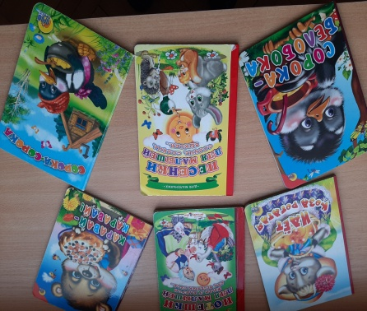

Приложение № 7

Познавательная деятельность (сенсорика) «Путешествие с лошадкой»
Цель: Познакомить с новой потешкой, вызвать радостное настроение; обучить детей выбирать объекты заданных цветов; развивать мелкие движения кисти, чувство ритма.
Задачи: закреплять знания детей о сенсорных свойствах предметов (цвет); развивать различные ощущения детей – зрительные, тактильные, слуховые; воспитывать эмоционально – положительное отношение к игре и доброжелательные взаимоотношения; развивать речь (умение слышать воспитателя, повторять за ним потешку). Материал: кубики, погремушки, грибочки трех цветов, полянки этих же цветов.
Ход занятия:
Воспитатель: Сегодня мы с вами не ребятки, а лошадки. У нас в руках «подковы» - кубики, мы будем ими цокать - стучать. Воспитатель читает стихотворение и в такт ударяет кубиками.
Чики - чи-ки - чикалочки, едет Ваня на палочке,
А Дашенька в тележке щелкает орешки.
Повторение с детьми.
Воспитатель: Мы прискакали на полянку. Какого она цвета? (показывает полянку красного цвета). Звери перемешали грибочки разных цветов. Выберем и посадим на нее грибочки красного цвета. Сели на стульчики.
Воспитатель: Устали? Подкрепимся.

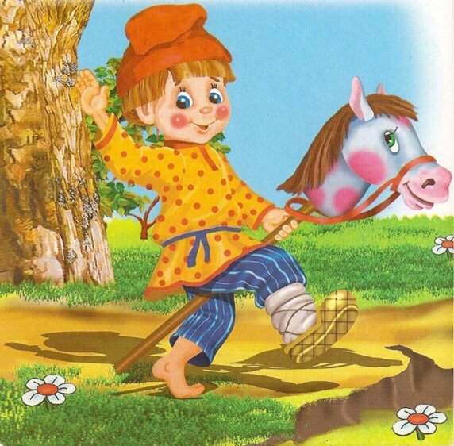

Пальчиковая гимнастика. У печи, печи, печи
Испечем мы калачи. (Дети имитируют лепку калачей)
Воспитатель раздает погремушки.
Воспитатель: А теперь мы музыкальные лошадки.
Повтор стихотворения со звучанием погремушек в такт.
Воспитатель: Приехали на другую полянку. Какого цвета (показывает полянку желтого цвета) Выбираем и садим грибы желтого цвета.
А теперь мы просто лошадки. (Цоканье язычком). Прискакали к бабушке на полянку.

Пальчиковая гимнастика:
Бабушка очки надела и полянку разглядела.
Какого она цвета? Посадим на нее грибочки зеленого цвета.
Молодцы. Все грибочки посадили правильно по полянкам.

Потешки для детей.

Улитка, улитка! Покажи свои рога — дам кусок пирога,
Пышки, ватрушки, сдобной лепешки. Высуни рожки!

Пышка, лепёшка в печи сидела,
На нас глядела, в рот захотела.

Ладушки, ладушки, испечём оладушки.
На окно поставим. Остывать заставим.
Немного погодим, всем оладушек дадим.

Катя, Катя маленькая, Катенька удаленька,
Пройдись по дороженьке, топни, Катя, ноженькой.

Дождик, дождик, посильней – будет травка зеленей,
Вырастут цветочки на нашем лужочке.
Дождик, дождик, пуще, расти, трава, гуще.
Дождик, дождик, поливай — будет хлеба каравай.
Дождик, дождик, припусти — дай капусте подрасти.
Дождик, дождик, веселей! Капай, капай, не жалей!
Только нас не замочи, зря в окошко не стучи!

После завтрака шнурок лег погреться на песок,
Полежал совсем немного и отправился в дорогу,
Погулял среди травинок и приполз назад, в ботинок.

Ветер елками шумит, ежик наш домой спешит.
А навстречу ему волк, на ежа зубами — щелк.
Еж иголки показал, волк со страху убежал.

Раз, два, три, четыре.
Посчитаем дырки в сыре.
Если в сыре много дыр,
Значит, вкусным будет сыр.
Если в нем одна дыра,
Значит, вкусным был вчера.

Шли по крыше три кота,
Три кота Василия.

И смотрели три хвоста
Прямо в небо синее.

Сели Васьки на карниз,
Посмотрели вверх и вниз...

И сказали три кота:
«Красота-а-а-а!»

Гори, гори ясно,
Чтобы не погасло.
Глянь на небо —
Птички летят,
Колокольчики звенят.

Развлечение «Идет коза рогатая»

Цель:
Обогатить эмоциональное, речевое и двигательное развитие детей, организуя подвижную игру на основе народных произведений. Развивать понимание разговорной речи, сочетающей со стихотворным текстом. Использовать игровые приемы и элементы ряженья (взрослых) с целью обогащения образного восприятия. Вызвать у детей светлые, яркие эмоции. Создать настроение «шаловливого» веселья. Развивать интерес к совместным действиям с взрослыми и сверстниками на основе общих, радостных сопереживаний.
Материал: шапочка с рожками (для взрослого)
Ход занятия:
Воспитатель (исполняющий роль Козы) приглашает малышей поиграть.
Игра: Коза садится на стульчик и засыпает, воспитатель собирает вокруг себя детей и предлагает им разбудить Козу. Подходя к Козе, он ритмично читает:
Козонька рогатая, козонька бодатая,
Убежала за плетень, проплясала целый день.
Ножками коза топ-топ! Рожками коза хлоп- хлоп!
(Дети, подражая взрослому, топают ножками, скрестив указательные пальцы, постукивают ими над головой). Коза (просыпаясь и обращаясь к детям): Ах, ко мне пришли дорогие детки! (Улыбается, обнимает их и шутливо повторяет) .
Идет коза рогатая,
Идет коза бодатая.
(Наклоняет голову, прикладывая указательные пальцы-«рожки» ко лбу).
Ножками коза топ-топ,
Рожками коза хлоп-хлоп!
(Топает ногами, двигаясь навстречу детям, замолкает на мгновение, затем весело спрашивает):

Кто каши не ест? Молоко не пьет? Забодаю! Забодаю!
Изображая Козу, воспитатель, смеясь, направляется к детям. Дети убегают. Коза, бодаясь, пытается догнать их, но, не сумев, возвращается. Садится на стульчик и засыпает.
Воспитатель (вновь собираясь вокруг себя малышей): Кто же у нас каши ни ест, молоко не пьет? (Диалог строится таким образом, чтобы дети имели возможность эмоционально выразить свои чувства.

Игра повторяется 2-3 раза.
Коза: Я не буду бодаться, потому что все детки и кашку едят, и молочко пьют. Давайте поиграем на ложках и споем песенку про Козу. (Коза пропевает потешку на мотив русской народной песни «Пойду ль, выйду ль я».
Козонька рогатая, козонька бодатая,
Убежала за плетень, проплясала целый день.
Ножками коза топ-топ! Рожками коза хлоп-хлоп!
Убежала за плетень, проплясала целый день! Да.
Дети повторяют за ней слова, играя на ложках. Дети просят козу поплясать. Педагог поет и играет на ложках вместе с детьми, а Коза пляшет, привлекая малышей.
Коза прощается с ребятами и говорит, что придет к ним в гости, если они будут «и кашку есть, и молочко пить».

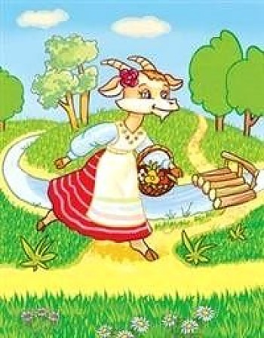

«В гости к кукле Кате».
Цель: Формировать умение прыгать на двух ногах. Упражнять детей в ходьбе в прямом направлении, перешагивать через мешочки с песком ("камушки"); ползать на четвереньках, подползать под дугу; упражнять в умении взойти на ящик и сойти с него; Развивать умение ориентироваться в пространстве. Помочь вызвать эмоциональный отклик на игровое занятие и желание участвовать в нём.
Материал: кукла, маленький стульчик, "камушки" (мешочки с песком размером 20 на 12 см), ковровая дорожка шириной 20 см, дуга, ящик высотой 15 см, таз с водой комнатной температуры, вертикальные ёлочки высотой 50 см, грибочки маленькие деревянные, корзинка.
Ход ООД:
Воспитатель: Ребята, посмотрите! К нам в гости пришла кукла Катя! Вон там она сидит! Пойдёмте к ней по дорожке. Перешагивайте через "камушки" (если кто-то из детей не идёт, воспитатель зовёт их по имени). Вот какая красивая кукла Катя!
Катя (воспитатель берёт её в руки, говорит от её имени):
Я на стульчике сидела и на вас, на всех глядела!
Ах, как быстро вы шагали! Не споткнулись, не упали!
И за это покажу вам гимнастику свою

(Дети становятся врассыпную, кукла располагается недалеко от детей).

Воспитатель:
У Катюши в гостях  Два цыплёнка  В лаптях, | И. П Поочерёдное поднимание ног.
Петушок в сапожках, | И. П. То же, на счёт 1-2 наклонились в "сапожках", 3-4 вернулись в И. П. (повторить 4-5 раз).
Курочка в серёжках, | И. П. свободное, В: На счёт 1-2 руки подняли, потянулись, 3-4 вернулись в И. П. (повторить 3 раза).
Селезень в кафтане,  Утка в сарафане, | И. П. руки на поясе. Повороты туловища в разные стороны (повторить 3-4 раза).
А корова в юбке,  В теплом полушубке. | Прыжки детей на двух ногах.
Всех вместе собрали  Бегать дружно стали | Бег в разных направлениях. Спокойная ходьба.

Воспитатель: Вот какие молодцы! Катя любит гулять и нас зовёт (воспитатель берёт куклу в руки и говорит от её лица):
Вы скорей, скорей ползите, да с дороги не сверните!
Основные упражнения:
ползание, подлезание под дугу, доползти до ящика, встать на ящик, сойти с него (2-3 раза).
И. П.: Дети держат палку хватом сверху. Воспитатель, повернувшись к ним, держит палку за середину и вместе с детьми выполняет упражнение.
По окончании основных движений убираются атрибуты и выставляются ёлочки, под ним - грибочки.
Воспитатель:
Вместе с Катей в лес пришли, в лесу ёлочки росли.
А под ними-то грибы! Надо все грибы сорвать
Да в корзиночку собрать. (Дети собирают грибы по одному в корзинку).
Воспитатель: Вот сколько грибов! Полная корзинка! Ой, а ладошки-то испачкались. Пойдёмте, в ручейке ополоснём ладошки!

(Дети подходят к тазу с водой; в нём на дне вода. Звучит фонограмма спокойной музыки).
Воспитатель читает потешку "Водичка"
Водичка, водичка, | Дети моют в воде ручки.
Умой моё личико. | Умывают лицо (имитируют).
Чтобы глазки блестели, | Моют глазки.
Чтобы щёчки краснели, | Моют щёки.
Чтоб смеялся роток,  Чтоб кусался зубок. | Прыгают на двух ногах и улыбаются.
Воспитатель: А теперь высушим ладошки: наберём в рот воздух, и подуем на ладошки. А теперь потрясём ручками и снова дунем на ладошки. Высушили? Молодцы! Ой, ребятки, ветер сильный налетел,
прячьте скорее ладошки, а то замёрзнут! (Дети прячут руки за спину, воспитатель дует сильно. Повтор два раза). Молодцы! Все мы дружно наигрались, и домой идти собрались. Спокойная ходьба.



